 บันทึกข้อความ
ส่วนราชการ สภ.ศรีนครินทร์ จว.พัทลุง โทร. ๐ – ๗๔๖0 – 5656
ที่ ๐๐๒๔(พท).(19)(11)/ - วันที่ 1 พฤศจิกายน 256๖ เรื่อง รายงานการปฏิบัติราชการประจำเดือน ตุลาคม 256๖

เรียน ผกก.สภ.ศรีนครินทร์

งานอำนวยการ สภ.ศรีนครินทร์ ขอรายงานการปฏิบัติราชการประจำเดือน ตุลาคม 256๖รายละเอียดดังนี้
1.โครงการ/กิจกรรม -
๒.รายละเอียด โดยสังเขป (ระบุวัน เวลา สถานที่ กิจกรรม ใคร ทำอะไร)
๓.ระยะเวลาดำเนินการ ตั้งแต่วันที่ ๑-๓๑ ตุลาคม 256๖ . หน่วยงานที่รับผิดชอบ
5.ผลที่ได้รับ
6.ภาพโครงการ/กิจกรรม (ตามเอกสารแนบ)
จึงเรียนมาเพื่อโปรดทราบ

พ.ต.ท. ทวี สุขพูล
( ทวี สุขพูล )
สวป.สภ.ศรีนครินทร์

- ทราบ



พ.ต.อ.
(สมศักดิ์ มีสัจจานนท์)
ผกก.สภ.ศรีนครินทร์

ภาพโครงการ/กิจกรรม
ประจำเดือน ตุลาคม พ.ศ.256๖

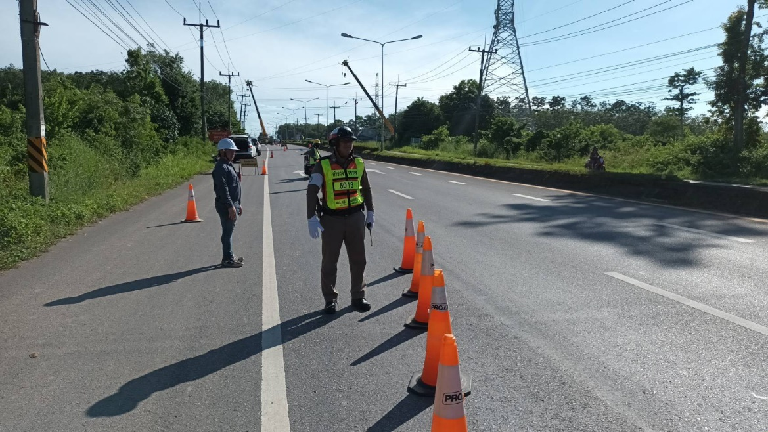
วันที่ ๘ ตุลาคม ๒๕๖๖ ภายใต้อำนวยการของ พ.ต.อ.สมศักดิ์ มีสัจจานนท์ ผกก.สภ.ศรีนครินทร์ พ.ต.ท.ทวี สุขพูล สวป.สภ.ศรีนครินทร์ สั่งการให้ ร.ต.ท.สุพิศ มีขาว พร้อมด้วยสายตรวจจราจร ว.๔ ได้อำนวยความสะดวกการจราจรและดูแลความปลอดภัยกิจกรรม การไฟฟ้าฝ่ายผลิต ขอสนับสนุนกำลัง เพื่อสายไฟฟ้า (สายลิกไนท์) พาดผ่าน ถนนสายเพชรเกษม จนเสร็จภารกิจ เหตุการณ์ปกติ

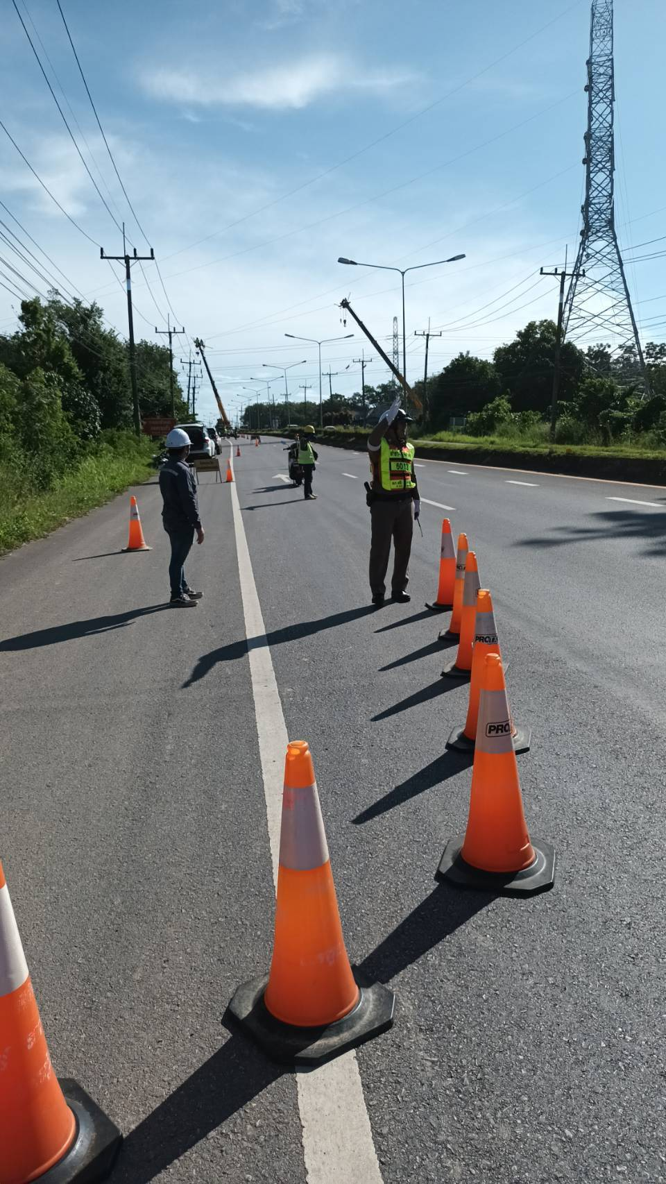

วันที่ ๒๔ ตุลาคม ๒๕๖๖ ภายใต้อำนวยการของ พ.ต.อ.สมศักดิ์ มีสัจจานนท์ ผกก.สภ.ศรีนครินทร์ พ.ต.ท.ทวี สุขพูล สวป.สภ.ศรีนครินทร์ สั่งการให้ ร.ต.ท.สุพิศ มีขาว พร้อมด้วยสายตรวจจราจร ว.๔ ได้อำนวยความสะดวกการจราจรและดูแลความปลอดภัยกิจกรรม วันปลอดรถ ลดโลกร้อน (คาร์ฟรีเดย์) มีนักปั่นลงทะเบียน ๕๓๑ คน ปล่อยขบวน หน้า อ.ศรีนครินทร์ ระยะทาง ๗๓ กม. ใช้เส้นทาง อ.ศรีนครินทร์ – กงหรา จนเสร็จภารกิจ เหตุการณ์ปกติ
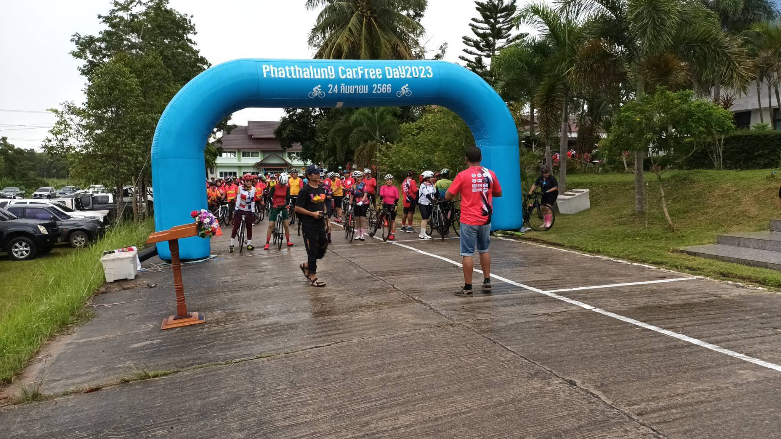
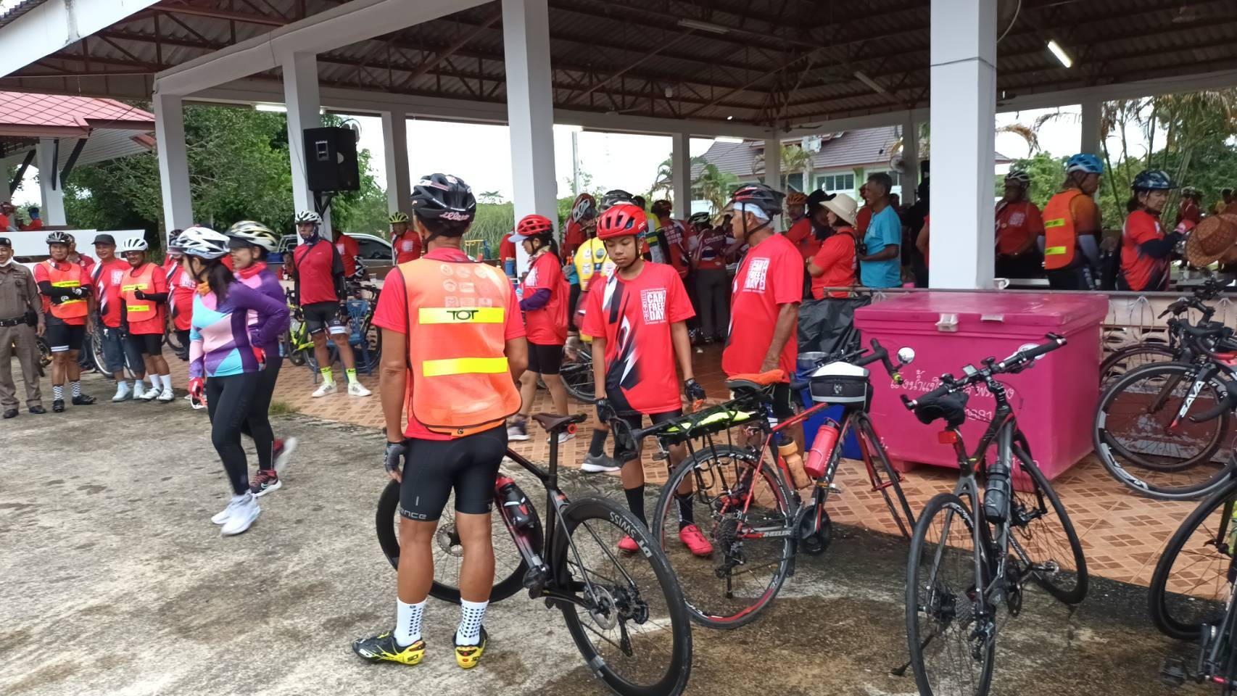

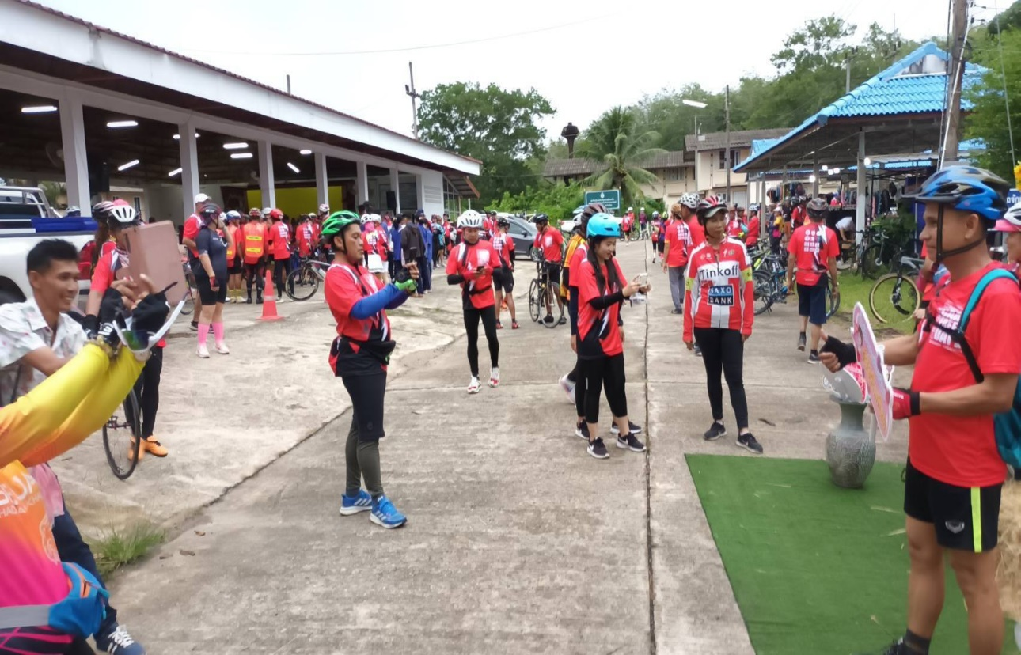

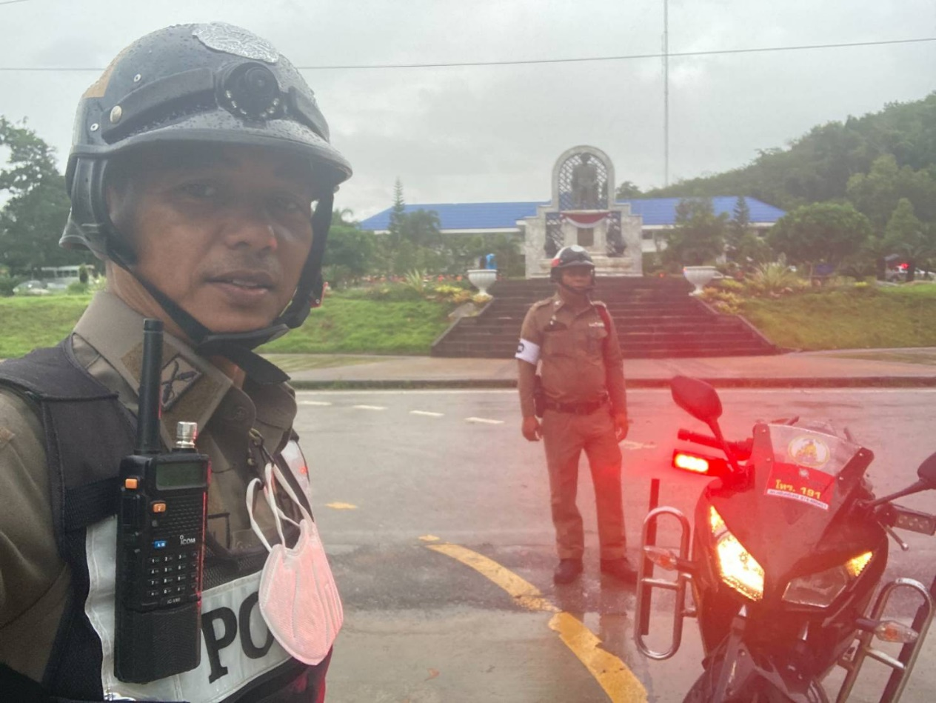

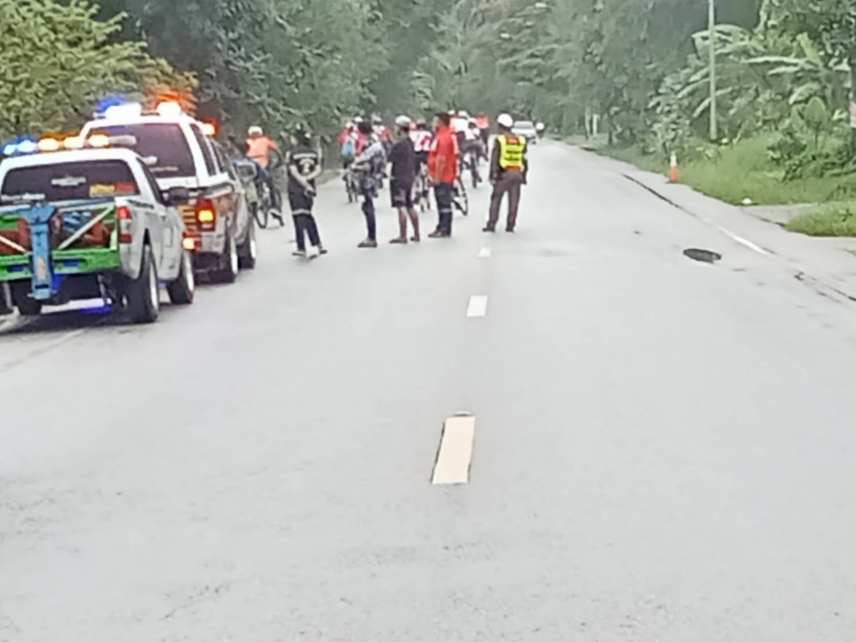

- วันที่ 30 ตุลาคม 2566. เวลา.ประมาณ. 09.00 น.ภายใต้การอำนวยการของ พ.ต.อ.สมศักดิ์ มีสัจจานนท์.ผกก.สภ.ศรีนครินทร์.(นคริน.1). พ.ต.ท.ทวี สุขพูล.สวป. สภ.ศรีนครินทร์(นคริน.21).รรท.รอง.ผกก.ป.ควบคุมการปฏิบัติ สั่งการให้ ร.ต.ท.สมพงษ์ ถิระจำนงค์.รอง สว.(ป).สภ.ศรีนครินทร์(นคริน.612).ปฏิบัติหน้าที่งานจราจร
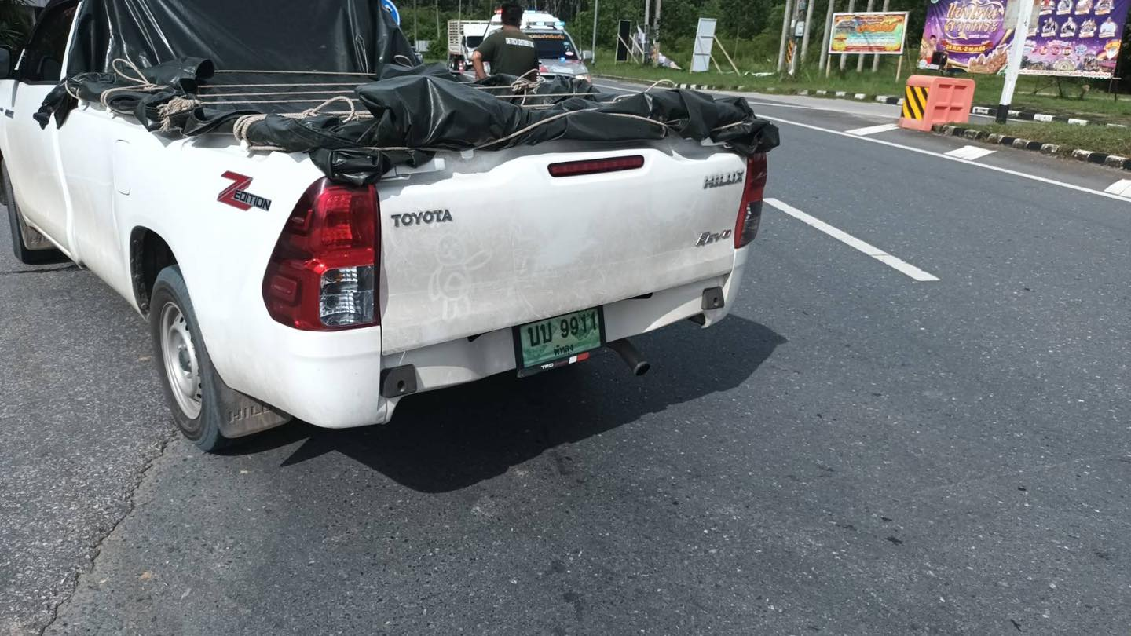
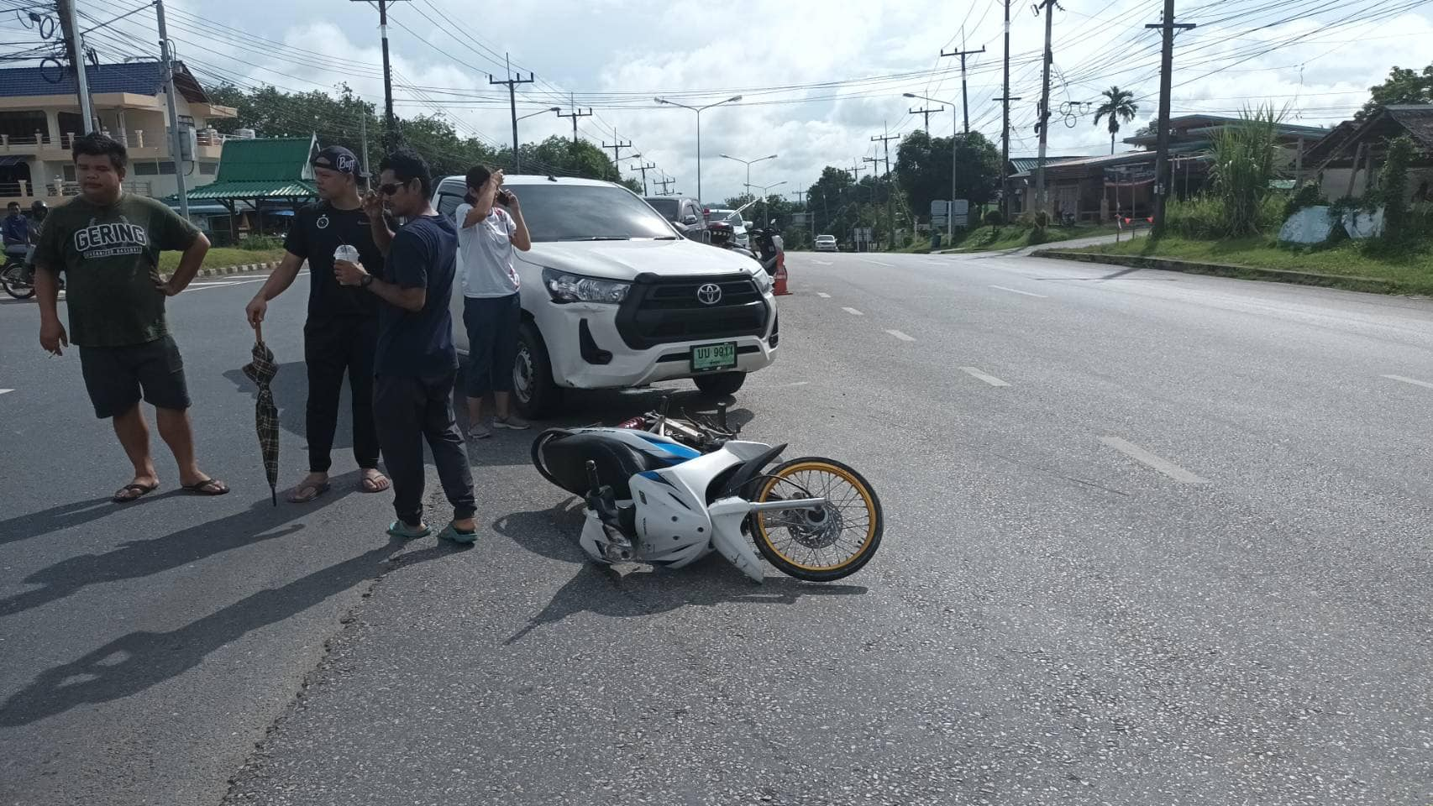

การอำนวยความสะดวกจราจรให้แก่นักเรียน – ครู-ผู้ปกครอง
ทุกเช้าเวลา 07.00 – 08.00 น. โรงเรียนในพื้นที่รับผิดชอบ
- วันที่.2 ต.ค 2566เวลา. 07.00 น.ภายใต้อำนวยการของ พ.ต.อ. สมศักดิ์ มีสัจจานนท์. ผกก สภ. ศรีนครินทร์ พ.ต.ท.ทวี สุขพูล สวป.สภ. ศรีนครินทร์.รรท. รอง.ผกก. ปฯ ร.ต.อ. กณวรรธน์ เพิ่มบุญ รอง. สวป สภ.ศรีนครินทร์ รรท. สวป. สั่งการให้ ร.ต.ท.สุพิศ มีขาว รอง.สว.(จร) สภ.ศรีนครินทร์ ปฏิบัติหน้าที่ จิตอาสา อำนวยความสะดวก การจราจร ร.ร. บ้านควนดินสอ
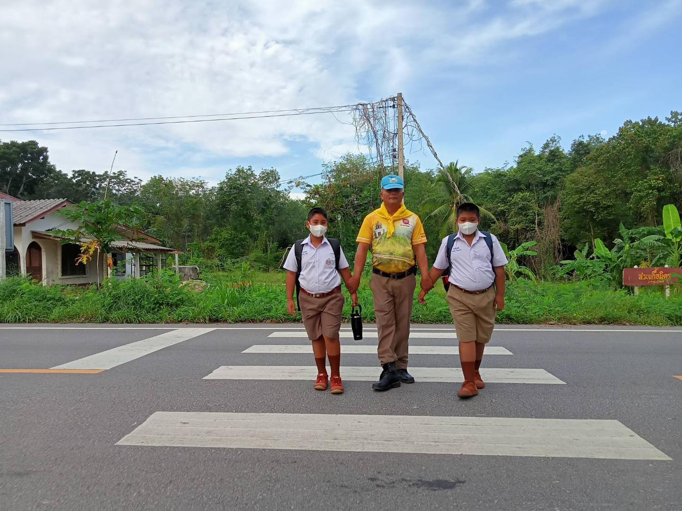
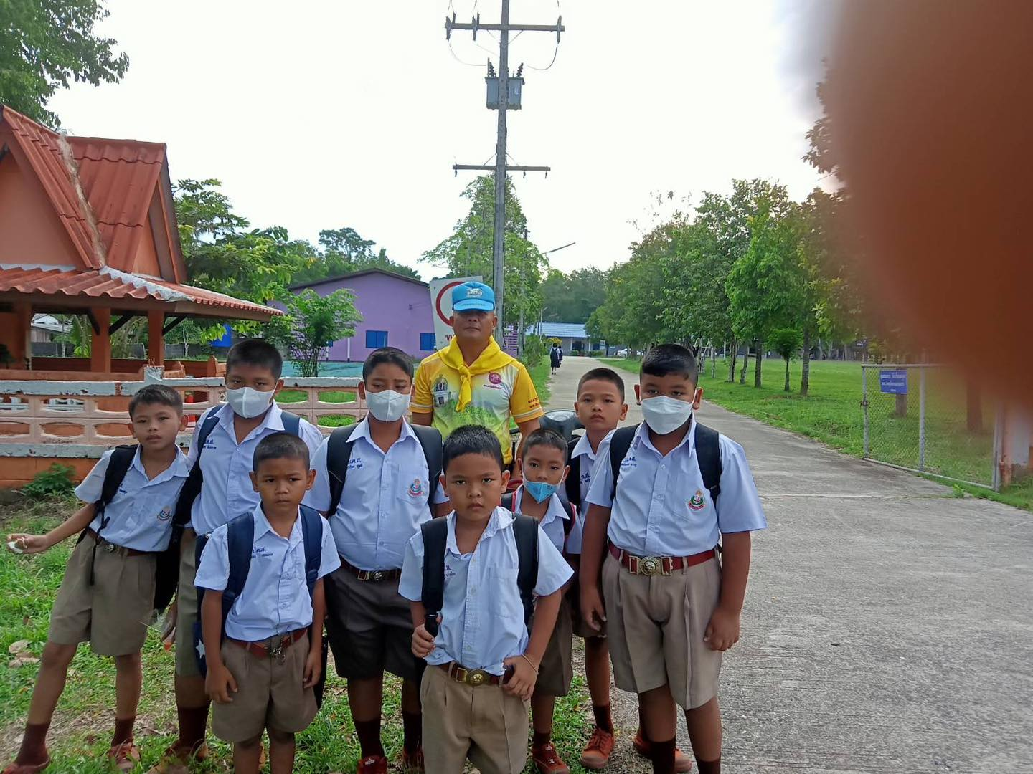

สถิติผลการจับกุมคดีจราจร
ประจำเดือน ตุลาคม 2566
-ไม่มีการขออนุมัติตั้งจุดตรวจ เนื่องจากอยู่ระหว่างดำเนินการตาม พ.ร.บ.การปรับเป็นพินัย พ.ศ. 2565

